Запрошуємо вас випробувати вітрильний спорт по арктичних льодах!
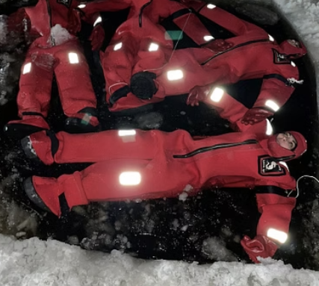
Плавання на льоду пропонує безтурботний і унікальний спосіб познайомитися з арктичною природою. Найсміливіші учасники отримують утеплені водонепроникні костюми, що дозволяють їм легко плавати на поверхні замерзлого озера або річки. Це заняття не тільки безпечне завдяки плавучості костюмів, але й неймовірно спокійне, оскільки дозволяє розслабитися та дивитися на небо, насолоджуючись заспокійливими звуками природи. Ми сподіваємося, що під полярним сяйвом плавання по льоду подарує вам хвилину роздумів і релаксу посеред екстремальних умов Арктики. Це незабутній спосіб насолодитися холодною красою півночі, не відчуваючи холоду крижаної води.
ВКЛЮЧАЄ
- Трансфери в зону плавання на крижині
- Сухі костюми
- Гарячі напої/закуски
- Послуги екскурсовода
У КОМПЛЕКТ НЕ ВХОДИТЬ
Трансфери за межі міста Рованіємі
Камери, GoPro
Харчування
РЕКОМЕНДАЦІЯ
Теплий та зручний зимовий одяг для перенесення та після досвіду.
АНУЛЯЦІЯ БРОНЮВАННЯ
Будь ласка, уважно прочитайте політику скасування під час бронювання. Повна інформація буде відображена на наступному кроці після вибору дати і часу туру, перед оплатою.
ЗВЕРНІТЬ УВАГУ
Перекази та їх тривалість
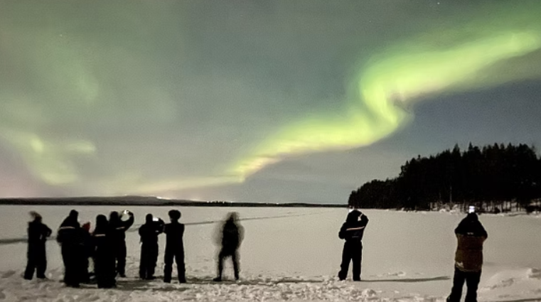
Усі наші сафарі включають трансфер з центру міста Рованіємі, села Санта-Клауса, Арктичного будиночка на дереві та району Унасваара. Від сафарі-хауса ми відвеземо вас на майданчик для снігоходів або вирушимо на екскурсію.

Зазначена тривалість сафарі - це фактичний час екскурсії + 90-120 хвилин, так як ми забезпечуємо трансфер і забезпечуємо вас всім необхідним одягом і спорядженням.
Посадка починається за 60 хвилин до відправлення.
МІСЦЯ ЗУСТРІЧЕЙ
Pekankatu 3, офіс Arctic Lifestyle

